Лабораторная работа №9. Методы Java. Перегрузка методов

Задание 1. Методы с возвращаемыми значениями
Оба метода объявлены внутри класса MainActivity с модификатором private: они нужны только этой активности.
calculatePower(int base, int exponent) возвращает int. Переменная result начинается с 1 (нейтральный элемент умножения), и цикл for выполняется exponent раз, каждый раз умножая результат на base. При exponent = 0 цикл не выполняется ни разу и метод возвращает 1, что верно математически.
// Возводит base в степень exponent: умножаем base сам на себя exponent раз
private int calculatePower(int base, int exponent) {
int result = 1;
for (int i = 0; i < exponent; i++) {
result = result * base;
}
return result;
}
getGreeting(String name) возвращает String: склеивает «Привет, », имя и восклицательный знак оператором +.
// Формирует приветствие вида "Привет, Имя!"
private String getGreeting(String name) {
return "Привет, " + name + "!";
}

Задание 2. Перегрузка метода logProduct
Три метода имеют одно имя, но разные списки параметров (количество и типы). По аргументам вызова компилятор сам выбирает нужную версию: это и есть перегрузка. Тип возвращаемого значения на выбор не влияет.
// Версия 1: только название
private void logProduct(String name) {
Log.i(TAG, "Товар: " + name);
}

// Версия 2: название и цена
private void logProduct(String name, int price) {
Log.i(TAG, "Товар: " + name + ", Цена: " + price + " руб.");
}

// Версия 3: название, цена и наличие на складе
private void logProduct(String name, int price, boolean inStock) {
String availability;
if (inStock) {
availability = "да";
} else {
availability = "нет";
}
Log.i(TAG, "Товар: " + name + ", Цена: " + price + " руб., В наличии: "
+ availability);
}
В третьей версии boolean превращается в «да»/«нет» обычным if-else: значение сохраняется в локальную переменную availability и подставляется в строку.

Вызовы в onCreate
@Override
protected void onCreate(Bundle savedInstanceState) {
super.onCreate(savedInstanceState);
setContentView(R.layout.activity_main);

// Задание 1. Методы с возвращаемыми значениями
Log.i(TAG, "2 в степени 10 = " + calculatePower(2, 10));
Log.i(TAG, "3 в степени 4 = " + calculatePower(3, 4));
Log.i(TAG, "7 в степени 0 = " + calculatePower(7, 0));
Log.i(TAG, getGreeting("Анна"));

// Задание 2. Перегрузка метода
logProduct("Смартфон");
logProduct("Смартфон", 30000);
logProduct("Смартфон", 30000, true);
}

Результат (Logcat)
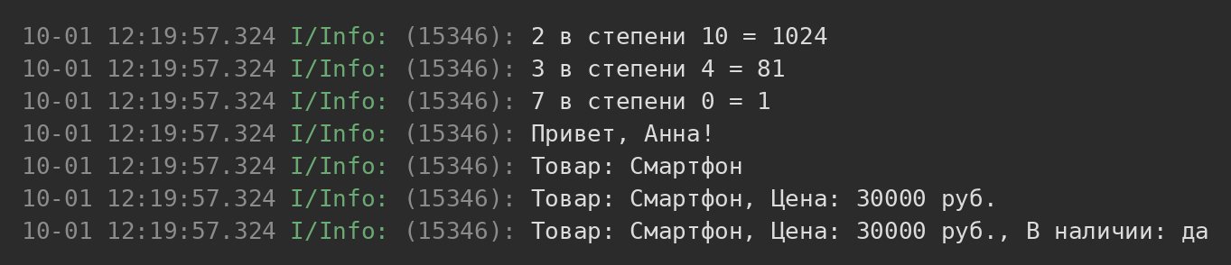
Рисунок 1 — вывод приложения в Logcat

